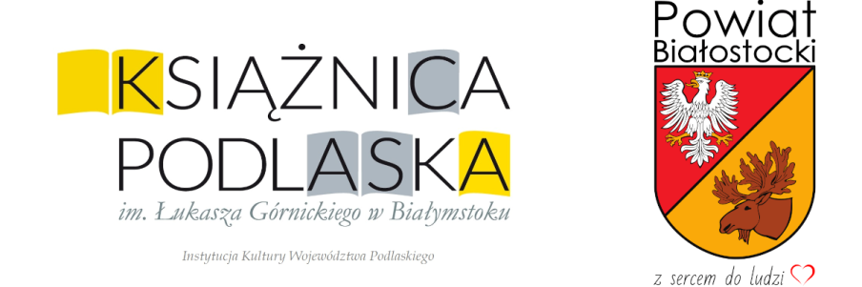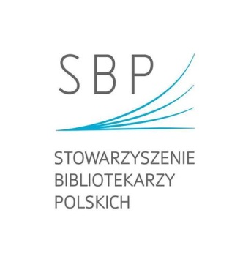

Regulamin konkursu
„Czy Wy wiecie… Krasnoludki są na świecie”

§ 1
Postanowienia ogólne

- Regulamin określa warunki i cele konkursu adresowanego do dzieci w wieku 7-9 i 10-12 lat zamieszkujących powiat białostocki.
- Przedmiotem konkursu jest samodzielne wykonanie pracy plastycznej przedstawiającej postać krasnoludka w oparciu o książki Marii Konopnickiej.
- Organizatorem konkursu jest Książnica Podlaska im. Łukasza Górnickiego w Białymstoku (Biblioteka Publiczna Powiatu Białostockiego) przy współpracy ze Starostwem Powiatowym w Białymstoku oraz Stowarzyszeniem Bibliotekarzy Polskich Okręgu Podlaskiego.

§ 2
Cele konkursu

- Rozwijanie zainteresowań czytelniczych, wrażliwości artystycznej i wyobraźni uczestników.
- Uhonorowanie 180. rocznicy urodzin Marii Konopnickiej – patronki roku 2022.
- Zachęcanie dzieci do zapoznania się z twórczością Marii Konopnickiej.
- Stworzenie plastycznej interpretacji motywów literatury dziecięcej.

§ 3
Zasady uczestnictwa

- Praca konkursowa powinna zostać wykonana dowolną techniką na papierze formatu A4 i posiadać umieszczoną na odwrocie metryczkę zawierającą dane autora: imię i nazwisko, kategorię wiekową, nazwę biblioteki gminnej, tytuł książki której bohater został zilustrowany.
- Uczestnik zgłasza do konkursu jedną pracę.
- Warunkiem przystąpienia do konkursu powiatowego jest dostarczenie do 1 maja 2022 do biblioteki gminnej prac, które zostaną przez nią przekazane do głównego organizatora pocztą tradycyjną. Materiał konkursowy powinien być dotychczas niepublikowany i niezgłoszony do innych konkursów.
- Prace wraz z podpisaną zgodą rodziców/opiekunów prawnych na wzięcie udziału dziecka w organizowanym konkursie należy przesłać w nieprzekraczalnym terminie do 10maja2022 rokuna adres biblioteki powiatowej:
Książnica Podlaska im. Łukasza Górnickiego w Białymstoku.
Biblioteka Publiczna Powiatu Białostockiego
ul. Marii Skłodowskiej-Curie 14 A
15-097 Białystok
z dopiskiem „Czy Wy wiecie…Krasnoludki są na świecie”
5. Zgłoszenia przesłane po podanym w punkcie 4. terminie nie będą brane pod uwagę.

§ 4
Ocena zgłoszonych przedsięwzięć

Podczas oceny prackonkursowych uwzględniane będą następujące kryteria:
- zgodność z tematem konkursu,
- oryginalność, pomysłowość w zobrazowaniu przesłania konkursu,
- estetyka i staranność wykonania.

§ 5
Komisja konkursowa i nagrody

- Oceny nadesłanej dokumentacji dokona niezależna komisja powołana przez organizatora konkursu.
- Dla laureatów I, II, III miejsca w każdej kategorii oraz wyróżnień przewidziane są nagrody rzeczowe i dyplomy.
3. Ogłoszenie wyników i wręczenie nagród nastąpi 1 czerwca 2022 roku w siedzibie Książnicy Podlaskiej.

§ 6
Postanowienia końcowe

- Organizator zastrzega sobie prawo do zmiany terminu zakończenia naboru zgłoszeń, o którym biblioteki zostaną powiadomione drogą elektroniczną (poprzez e-mail) oraz poprzez komunikat na stronie Książnicy Podlaskiej, zakładka Biblioteka Publiczna Powiatu Białostockiego.
- Regulamin konkursu dostępny będzie na stronach internetowych: bibliotek publicznych powiatu białostockiego, Książnicy Podlaskiej oraz Starostwa Powiatowego w Białymstoku.
- W sprawach nieuregulowanych niniejszym regulaminem decyduje organizator konkursu.
- Organizatorzy konkursu:
- nie zwracają przesłanych materiałów,
- zastrzegają sobie prawo do publikacji na stronie WWW Książnicy Podlaskiej, Starostwa Powiatowego w Białymstoku, Stowarzyszenia Bibliotekarzy Polskich fotografii z imprezy finałowej a także prawo do publikacji nagrodzonych pracbez honorarium i dodatkowej zgody autorów.
- Biblioteka uczestnicząca w konkursie wyraża zgodę na przetwarzanie jej danych adresowych do celów przeprowadzenia konkursu. Powyższe obejmuje w szczególności zgodę na publikację nazwy i adresu biblioteki oraz nazwisk opiekunów merytorycznych.
- Przesłanie materiałów konkursowych jest równoznaczne z udzieleniem organizatorom zgody na wielokrotne nieodpłatne publikowanie informacji w celach promocyjnych i marketingowych.
- Wzięcie udziału w konkursie jest równoznaczne z akceptacją niniejszego regulaminu.
- Informacji dotyczących konkursu udziela Paulina Miłkowska:
▪ pod nr tel. /85/ 67 67 267
▪ mailowo na adres: bpb@ksiaznicapodlaska.pl

